

**Licenciatura em**

**Engenharia Informática**

Manual de Utilizador

Ano letivo 2013-14

**Índice**

Pagina Inicial 3

Adição 4

**Adicionar Testes de Leitura** 4

**Adicionar Professores** 5

**Adicionar Alunos** 5

**Adicionar Turmas** 6

**Adicionar Escolas** 6

**Adicionar Testes Multimédia** 6

**Apenas Texto** 7

**Texto e Imagens** 8

**Apenas Imagens** 9

**Listagens** 10

**Lista de escolas** 10

**Alteração da escola** 10

**Listar Turmas** 11

**Listar Professores** 12

**Alteração dos dados do professor** 12

**Listar alunos** 13

**Alterar dados do aluno e migração:** 13

**Listar Testes** 14

Pagina Inicial

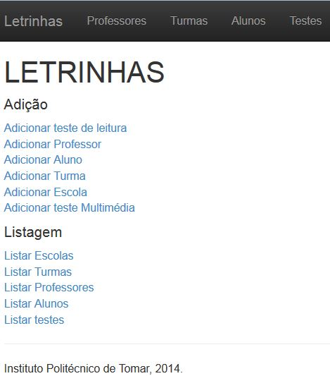

Adição

## **Adicionar Testes de Leitura**

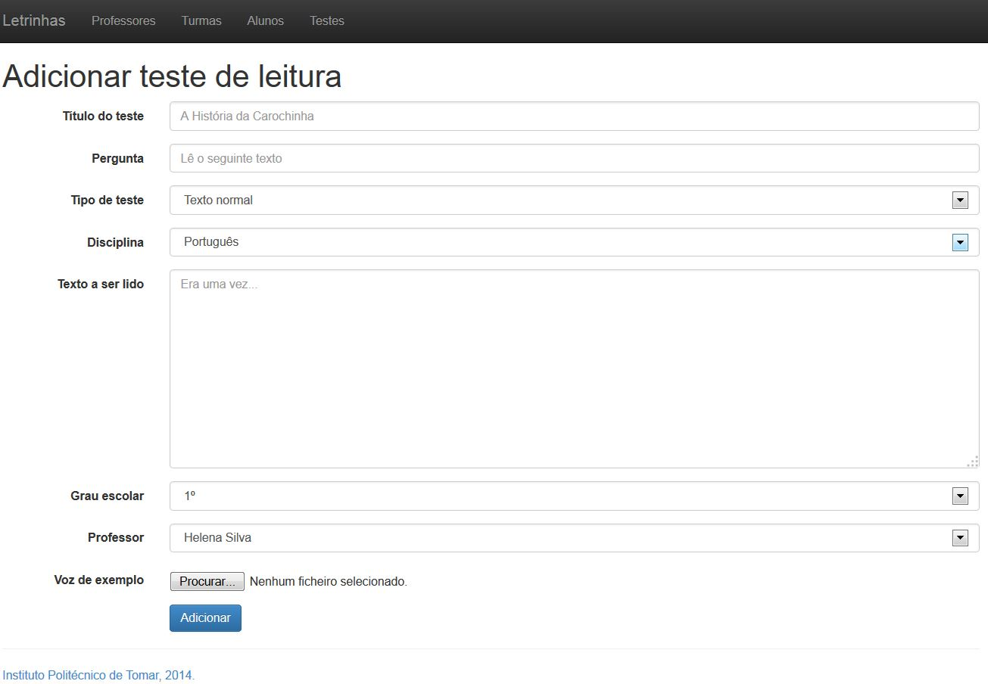

* Título do teste – Titulo a ser dado ao teste pelo professor.
* Pergunta – O que se pretende ao aluno fazer (ex. “lê o seguinte texto, soletra as seguintes palavras”).
* Tipo de teste – Tipos de teste disponíveis para introdução:
  + Texto Normal.
  + Lista de Palavras.
  + Poema.
* Disciplina – Lista de disciplinas para cada teste:
  + Português.
  + Matemática.
  + Estudo do meio.
  + Inglês.
* Texto a ser lido – Texto introduzido pelo professor para que o aluno possa realizar o teste.
* Grau escolar – Escolha do grau escolar do aluno.
* Professor – Lista todos os professores registados nos vários agrupamento escolares.
* Voz de exemplo – Ficheiro de áudio introduzido pelo professor para servir de guia para o aluno.

## **Adicionar Professores**

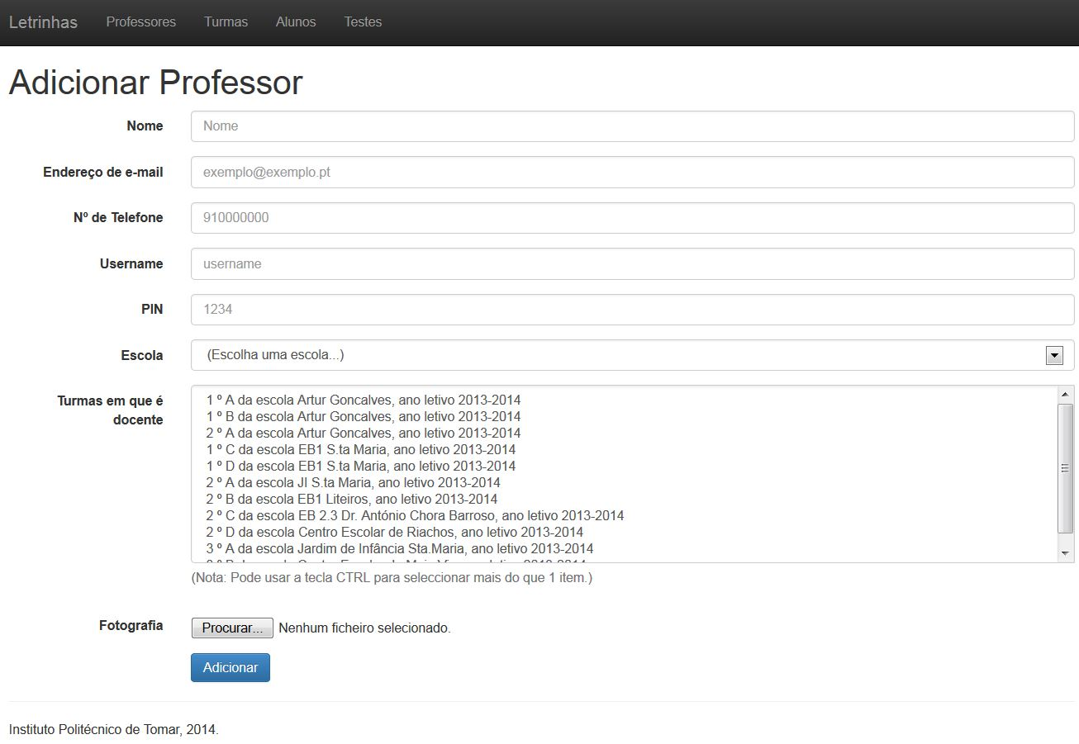

* Nome – Nome completo do professor,
* Endereço email
* Nº Telefone
* Username – Um nome de utilizador à escolha do professor
* PIN – Número de 4 dígitos (de 0000 a 9999)
* Escola – Lista com todas as escolas do agrupamento.
* Turmas em que é docente – O docente poderá escolher uma ou mais turmas em que leciona.
* Fotografia – Imagem a carregar pelo professor

## **Adicionar Alunos**

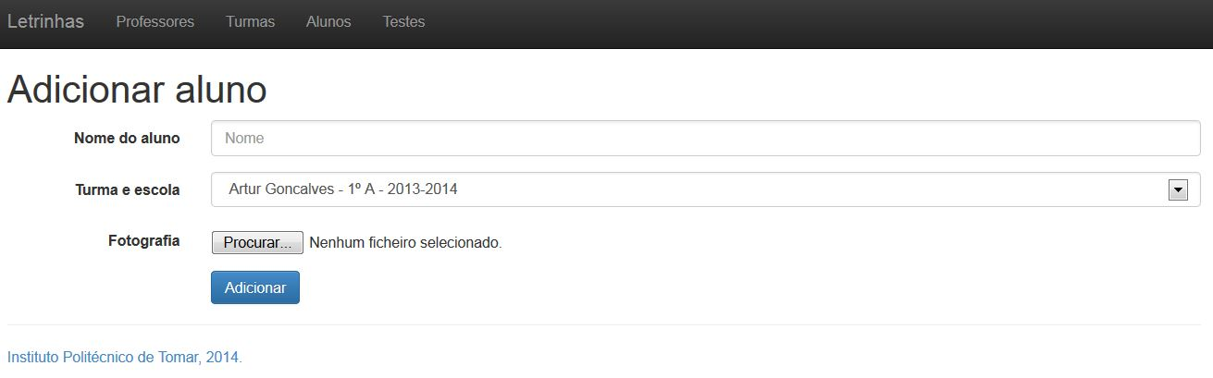

* Nome do Aluno – Nome completo do aluno.
* Turma e escola – Um lista pré-definida com todas as escolas, anos e turmas, respetivamente, do agrupamento.
* Fotografia - Imagem a carregar pelo professor.

## **Adicionar Turmas**

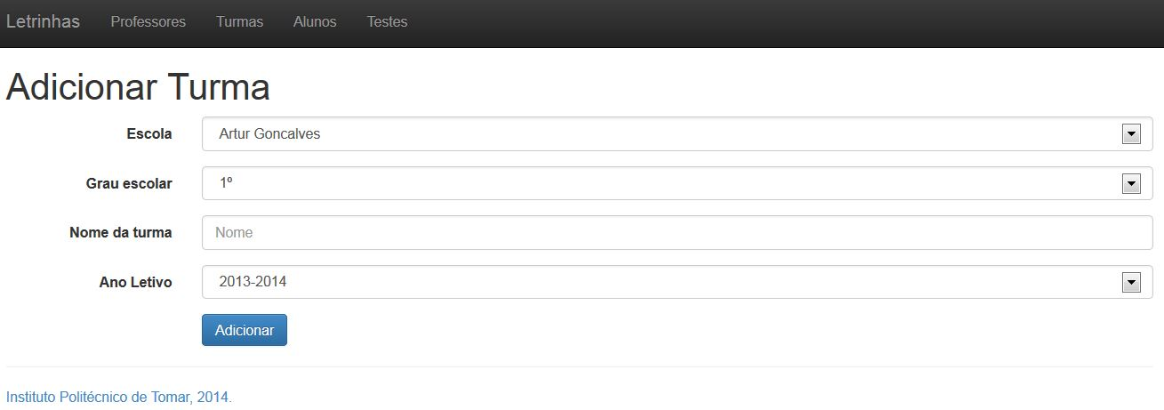

* Escola – Lista todas as escolas do agrupamento.
* Grau escolar – Lista todos os graus escolares.
* Nome da turma – Nome aleatório dado pelo professor.
* Ano Letivo – Ano letivo referente à turma (ex. uma turma pode pertencer a vários anos letivos).

## **Adicionar Escolas**

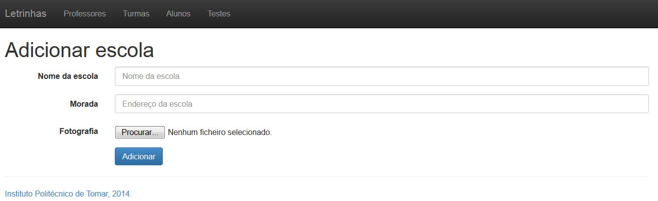

* Nome da escola – Nome da escola dado pelo professor.
* Morada – Morada referente à escola.
* Fotografia – Imagem ou logotipo referente à escola.

## **Adicionar Testes Multimédia**

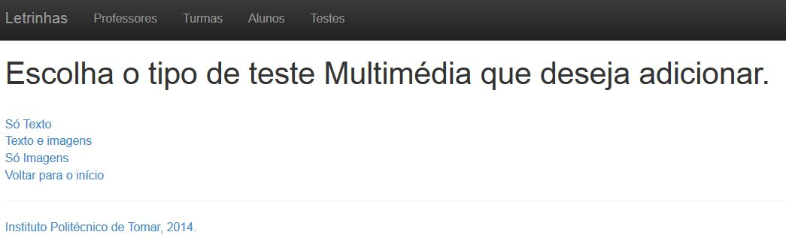

### **Apenas Texto**

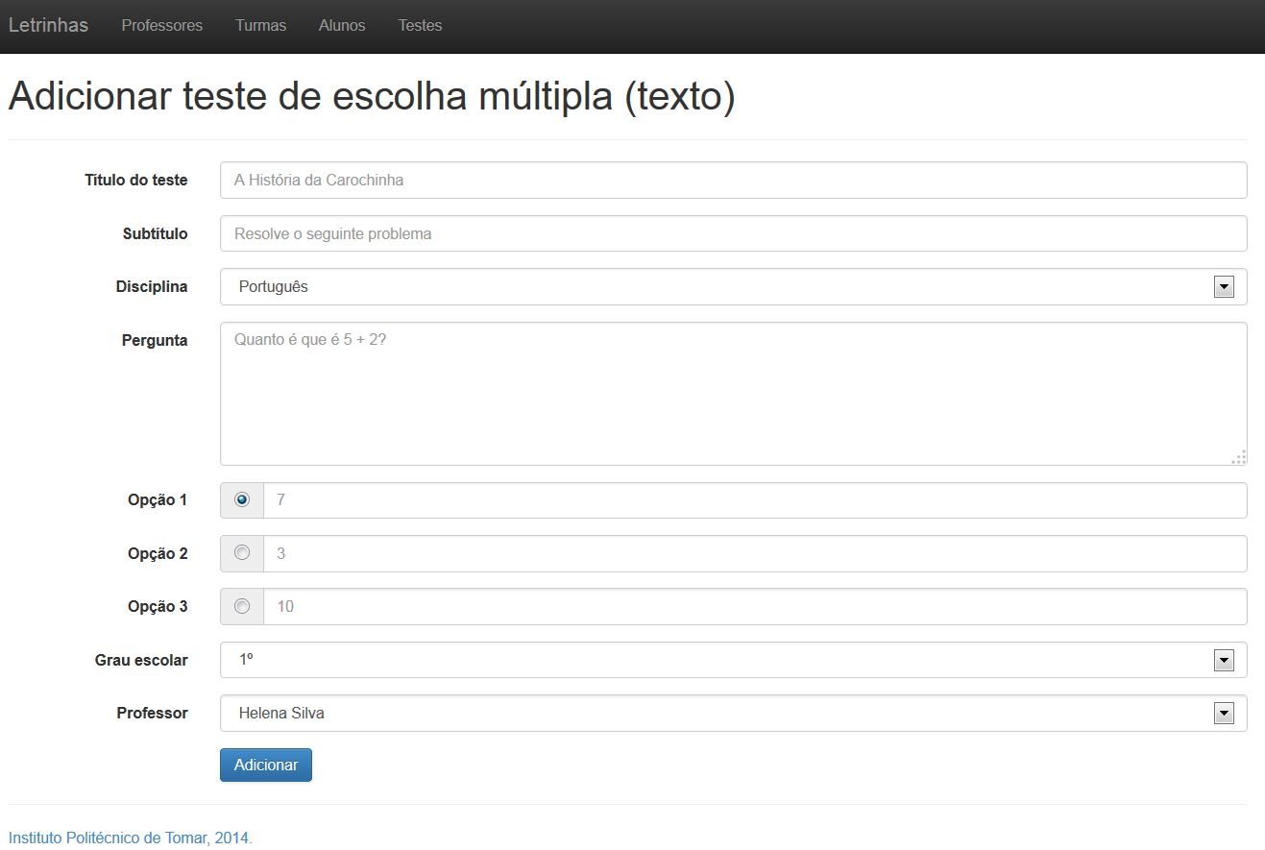

* Titulo – Titulo do teste.
* Subtítulo – Explicação do problema apresentado.
* Disciplina – Refere o ano escolar a que pertence o teste.
* Pergunta – Texto corrido com a pergunta efetuada ao aluno.
* Opções – Opções apresentadas ao aluno.
* Grau escolar – Refere o ano escolar a que o teste pertence.
* Professor – Professor que introduziu o teste.

**Exemplo de um teste multimédia com apenas texto**

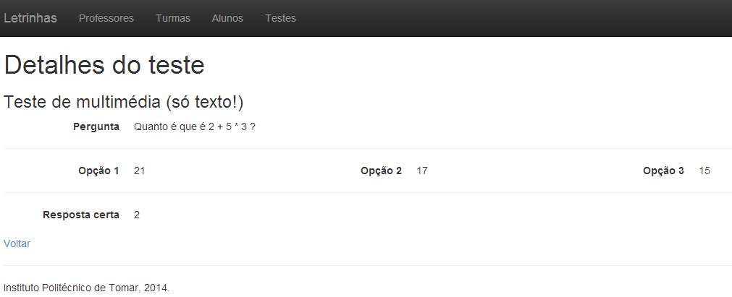

### **Texto e Imagens**

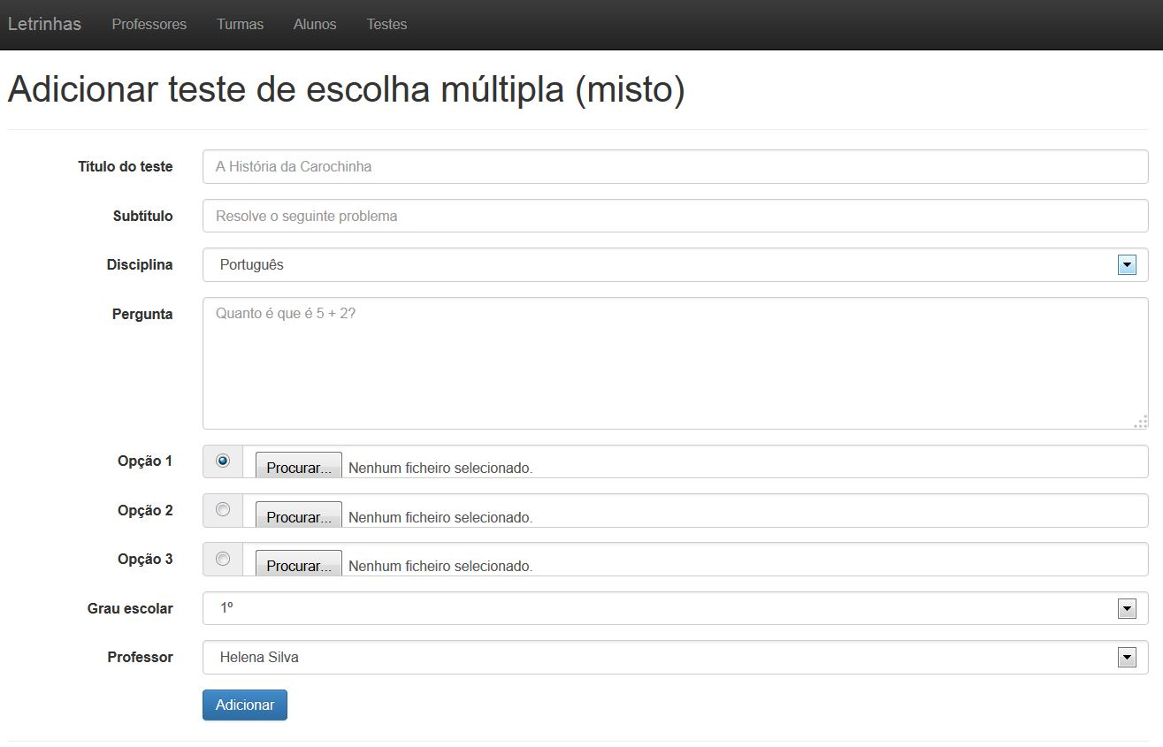

* Título do Teste – Nome do teste.
* Subtítulo – Explicação do problema
* Disciplina – Refere a área a que o teste vai pertencer.
* Pergunta – Texto corrido com a pergunta efetuada ao aluno.
* Opções – Imagens com as diferentes opções referentes à pergunta.
* Grau escolar - Refere o ano escolar a que o teste pertence.
* Professor - Professor que introduziu o teste.

**Exemplo de um teste multimédia misto, com a introdução de texto e imagens**

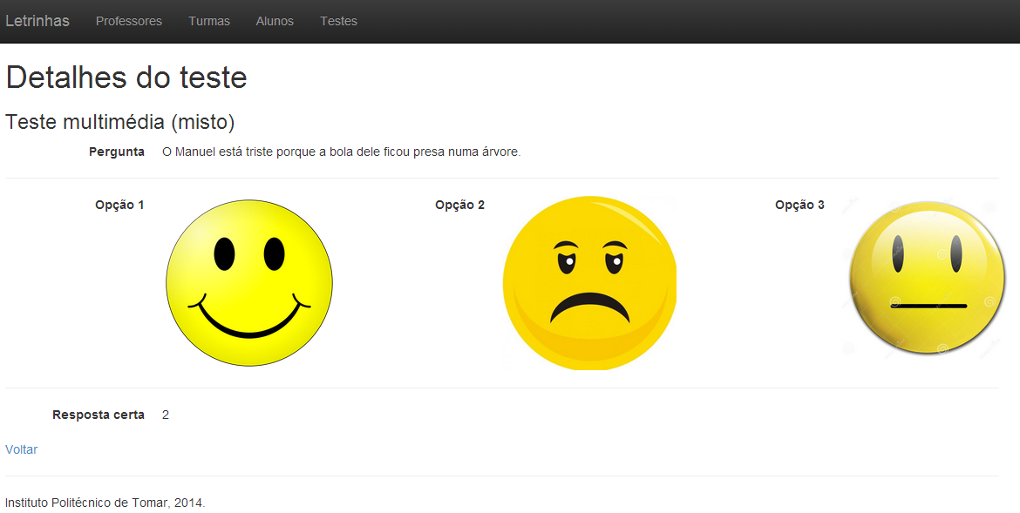

### **Apenas Imagens**

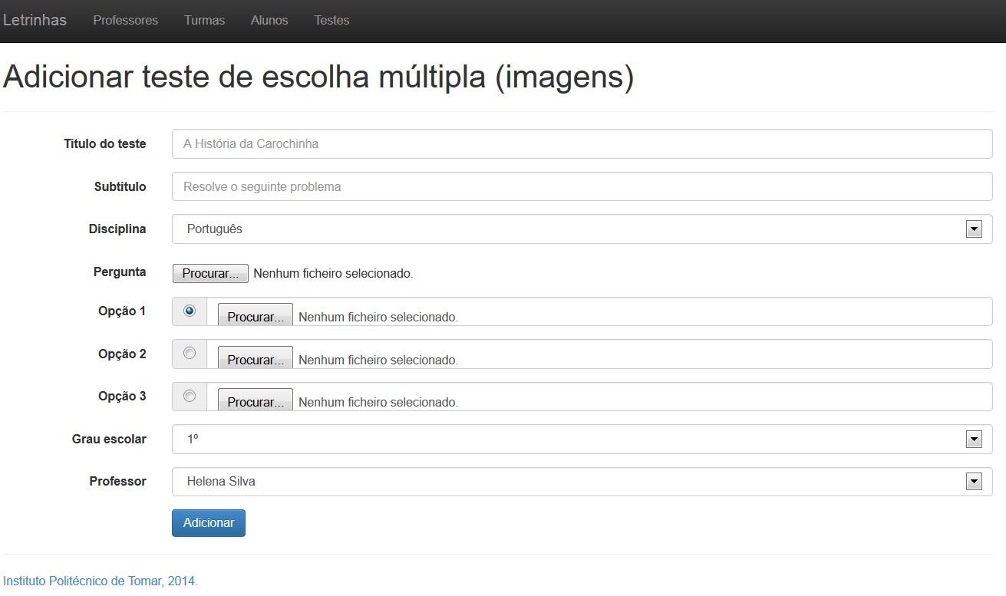

* Título do Teste – Nome do teste.
* Subtítulo – Explicação do problema
* Disciplina – Refere a área a que o teste vai pertencer.
* Pergunta – Imagem que exemplifique a pergunta.
* Opções – Imagens com as diferentes opções referentes à pergunta.
* Grau escolar - Refere o ano escolar a que o teste pertence.
* Professor - Professor que introduziu o teste.

**Exemplo de um teste multimédia misto, com a introdução de texto e imagens**

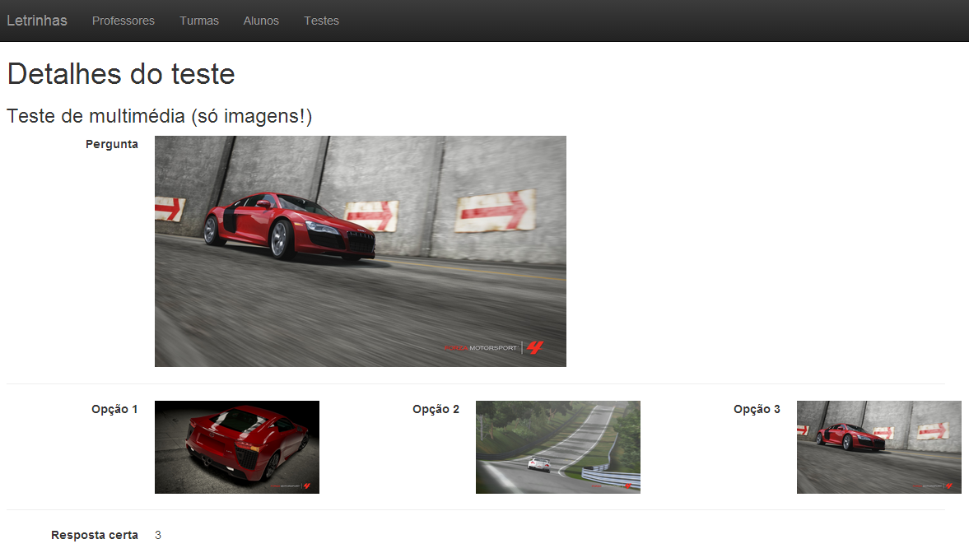

# **Listagens**

## **Lista de escolas**

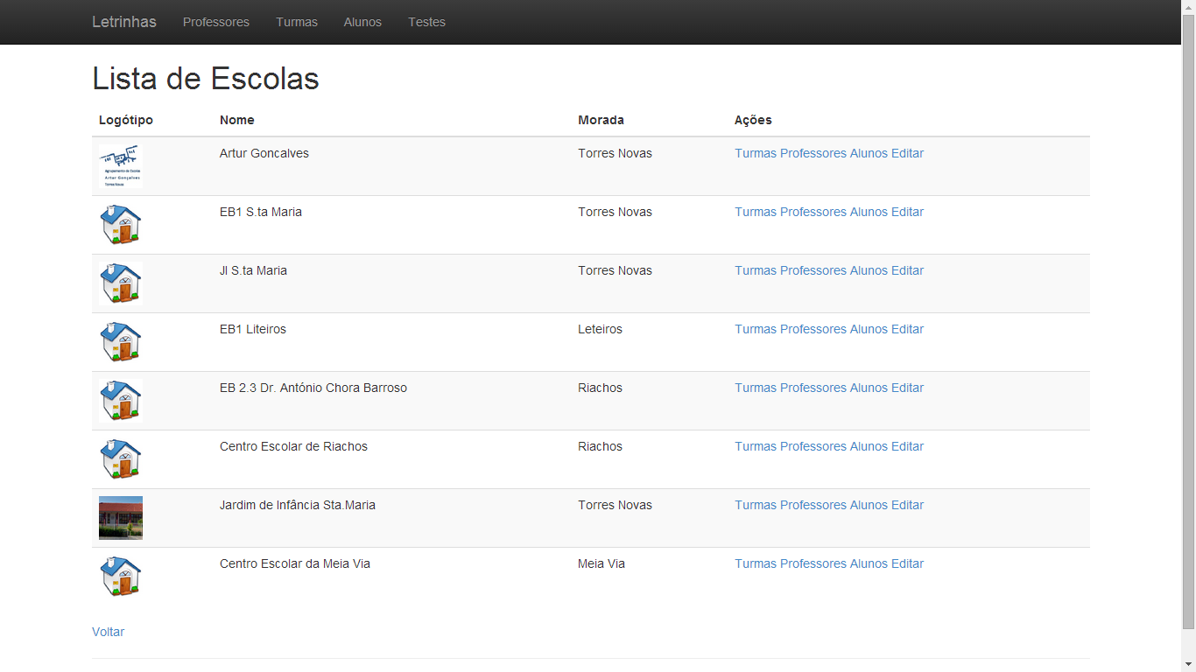

Contem a lista de todas as escolas do agrupamento previamente criadas, incluindo o seu logotipo, nome, morada e as ações referente a cada escola.

Ações:

* Turmas – Lista todas as turmas referentes apenas à escola selecionada.
* Professores – Lista todos os docentes a lecionar na escola selecionada.
* Alunos – Lista todos os alunos matriculados na escola selecionada.
* Editar – Permite a edição da escola selecionada.

### **Alteração da escola**

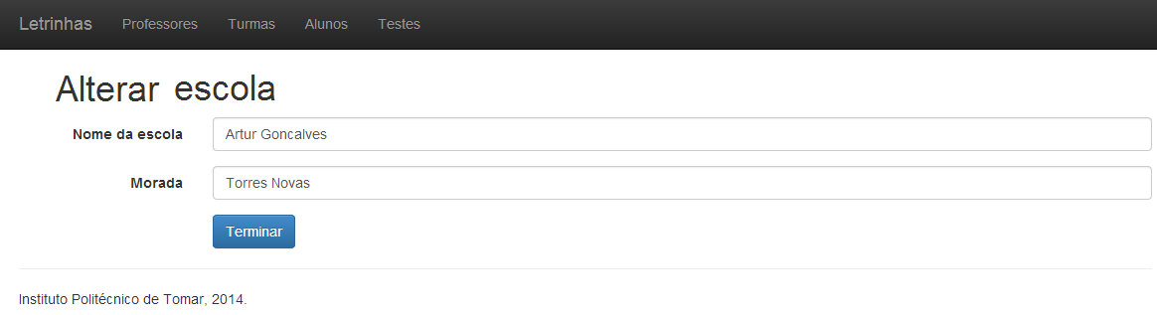

## **Listar Turmas**

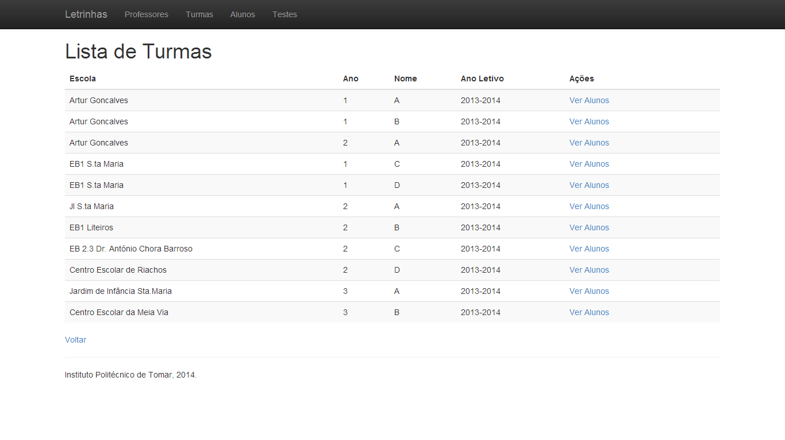

Lista todas as turmas de todas as escolas.

As escolas apresentam os detalhes do nome da escola, ano, nome da turma e a possibilidade de ver todos os alunos relativos à turma selecionada, exemplificado na imagem em baixo.

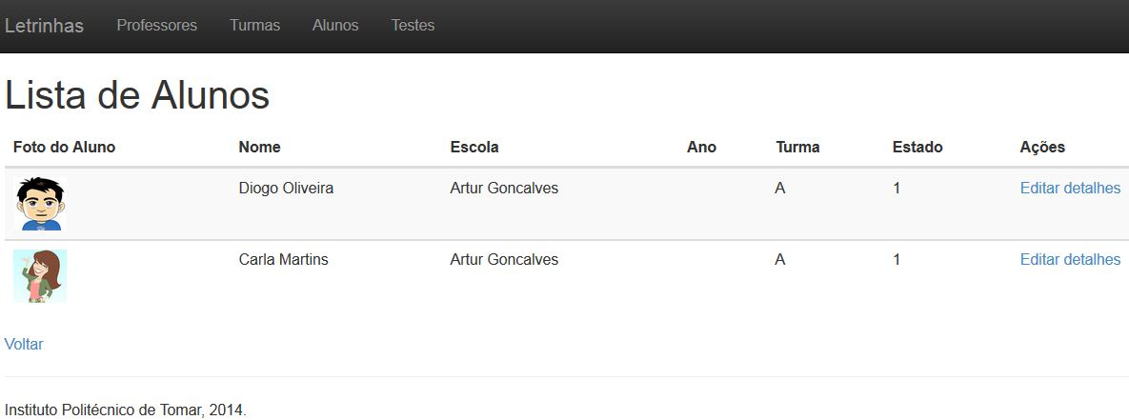

## **Listar Professores**

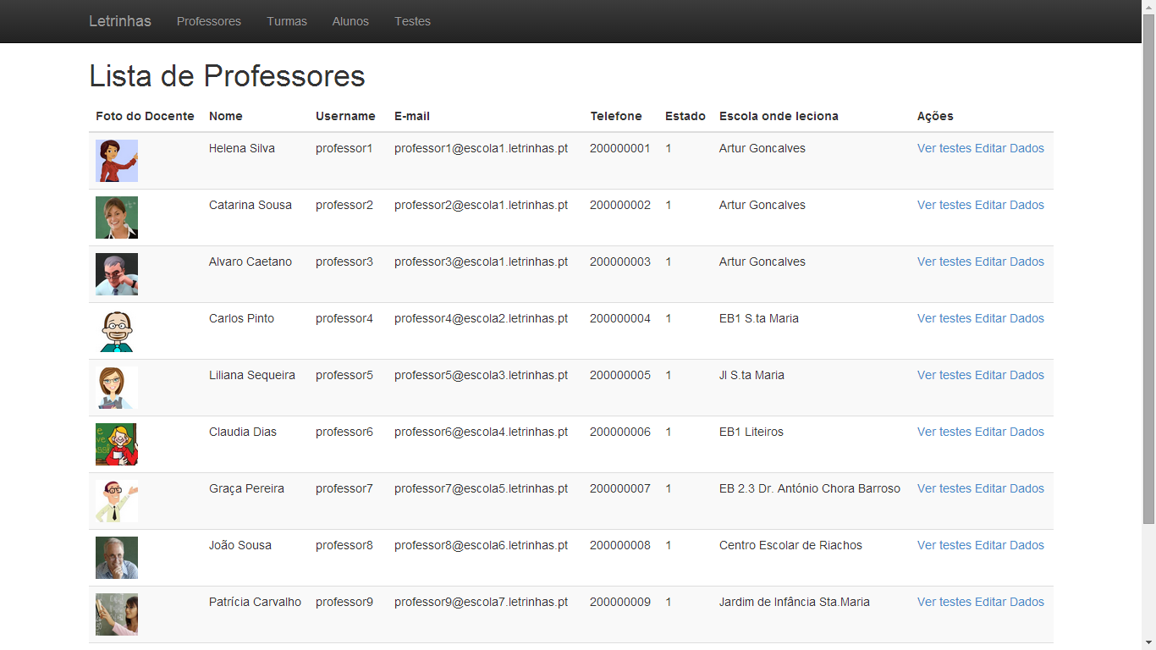

Lista de todos os docentes nas diferentes escolas.

Cada professor irá ter a sua informação detalhada, foto, nome, username, email, telefone, se se encontra ativo e onde se encontra a lecionar.

Irá permitir ver todos os testes submetidos pelo docente e editar os seus dados pessoais.

### **Alteração dos dados do professor**

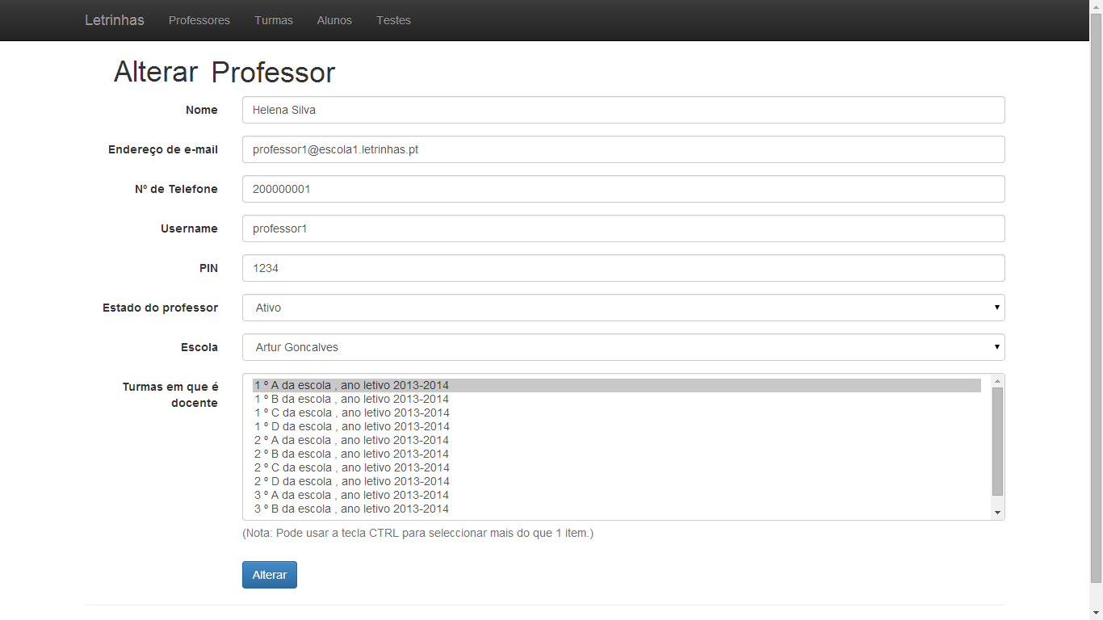

## **Listar alunos**

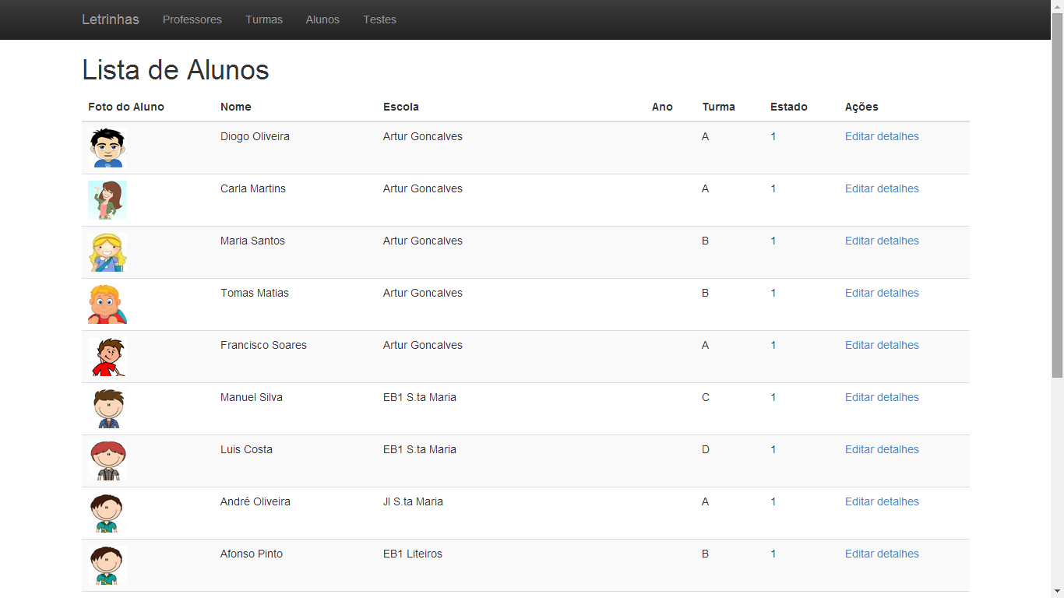

Lista todos os alunos matriculados nas diferentes escolas.

Cada aluno irá ter a sua informação detalhada, incluindo a sua foto, nome, escola onde se contra matriculado, o seu ano letivo, se se encontra ativo e a opção de editar os seus dados, incluindo a migração para uma diferente turma.

### **Alterar dados do aluno e migração:**

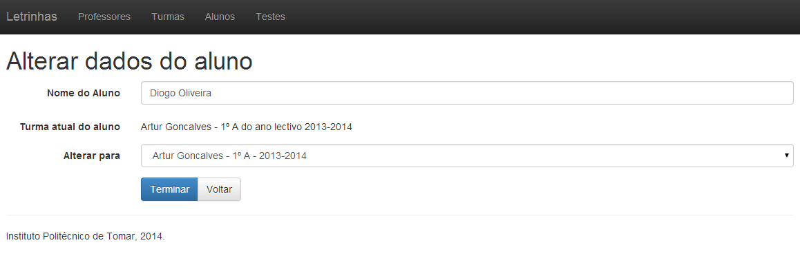

A transferência dos alunos entre turmas ou após a conclusão do grau escolar, é possível neste menu.

## **Listar Testes**

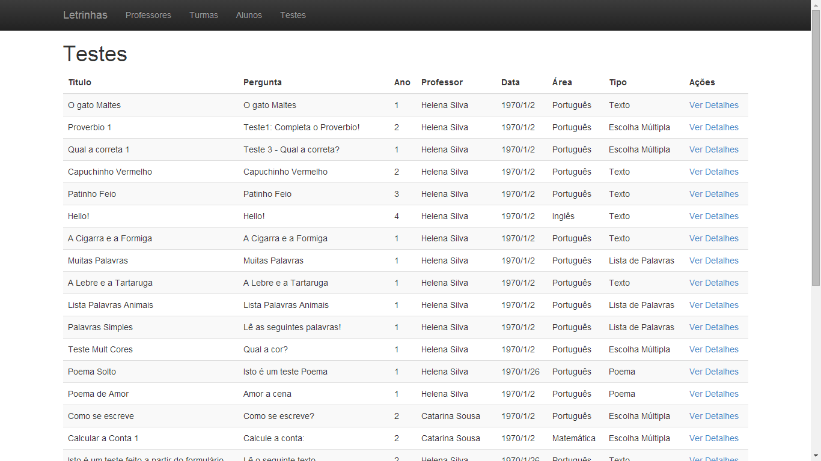

Todos os testes submetidos por todos os docentes serão apresentados neste menu.

É possível ver os detalhes que acompanham cada teste, como os textos, guias de voz e imagens.

**Exemplo de detalhes de um teste**

